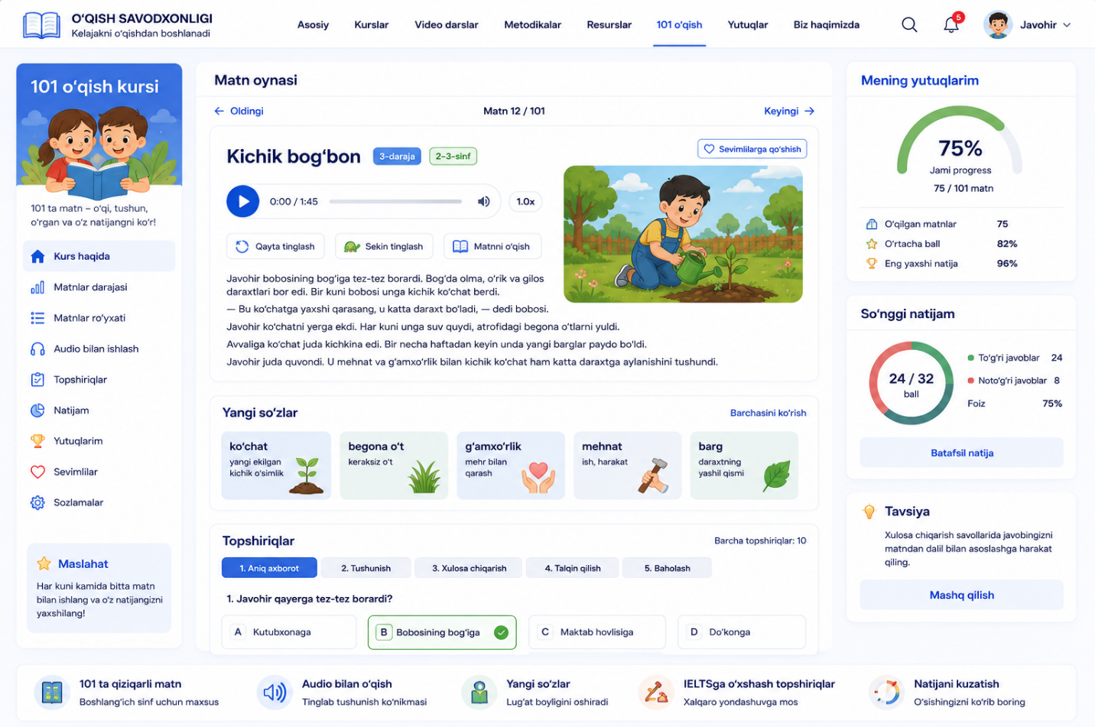mana shu yerda suniy intelekt ham qo’shilishi kerak o’qituvchi matnni tashlasha o’sha matnni audiosini topshiriq va yangi so’zlarini qilib berishi kerak.

